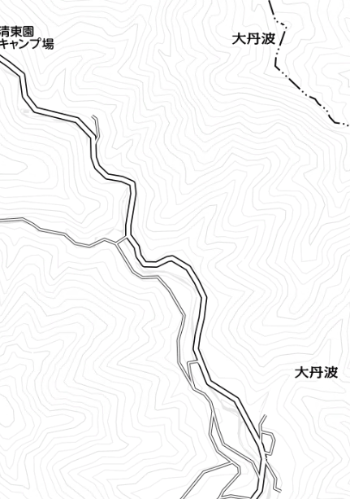

交通規制区間（おくたまふれあい・第65回加藤旗争奪駅伝競走大会）

大丹波コース ２区折り返し地点
小中茶屋バス停前

町道大丹波秩父線

真名井橋 直進
真名井橋

大丹波コース
３区間 11.0ｋｍ
（古里駅前交差点～小中茶屋場バス停間往復）

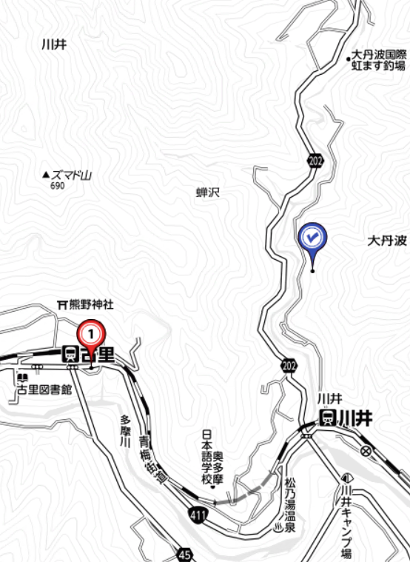
北川橋バス停前 直進

スタート・ゴール地点
古里駅前交差点
川井コース3区中継ポイント
川井コース・折り返し地点
川井交差点
（2区・4区中継ポイント）
交通規制日 12月13日（日）
交通規制時間 10時15分から12時まで
車両通行止め
交通規制区間 古里交差点～大丹波小中茶バス停間
（おくたまふれあい駅伝開催区間）
川井コース（国道411号線）
大丹波コース（国道411号線・都道202号線及び町道）

国道411号線
都道202号線
川井コース
1600ｍ×4区間
（古里駅前交差点～川井交差点2往復）

大丹波コース 中継ポイント2区・3区
大丹波国際虹ます釣場第２駐車場
↔

